Opgaver vedrørende respiration og blodkredsløbet

1) Hvad er ATP?
2) Hvad går respiration ud på? Og hvor i cellerne foregår respiration?
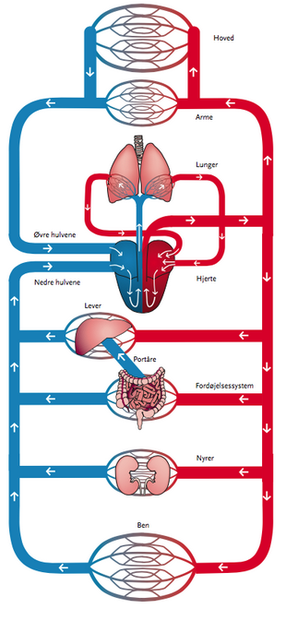
3) Hvad bruger cellerne ATP til? Og hvad sker der med cellerne hvis de løber tør for ATP?
4) Hvor bliver kuldioxiden af efter respirationsprocessen i en celle?
5) Hvor bliver vandet af efter respirationsprocessen i en celle?
6) Hvilke hovedkomponenter består blodkredsløbet af?
7) Hvad er lunger og hvad er lungernes funktion? Og hvor store er de?
8) Hvad er blodkarnettet og hvad er blodkarnettets funktion?
9) Hvad er blod og hvad er blodets funktion?
10) Hvad er hjertet og hvad er dets funktion?
11) Forklar blodets vandring i blodkredsløbet hvis man starter i lungerne.
12) Forklar hvad de blå kar illustrerer og hvad de røde kar illustrerer på figuren til højre
13) Forklar hvorfor de røde kar bliver blå efter at have været igennem fx leveren på figuren til højre
14) Hvad er forskellen på arterier, vener og kapillærer?
15) Hvad er en venepumpe? Og hvilken funktion har en venepumpe? Hvor mange steder i kroppen er der en venepumpe og hvor sidder de?
16) Hvad er veneklapper og hvilken funktion har de?
17) Hvor længe er blodet om at cirkulere en hel omgang rundt i kroppen?
Ekspertspørgsmål) Hvor langt bevæger blodet sig rundt i en hel cirkulation ca?

